Jak odletěly čarodějnice

Tématem pracovního listu je den 30. dubna, kdy pálíme čarodějnice. Pracovní list volně navazuje na video z cyklu Chaloupka na vršku. Video je vhodné shlédnout až po vypracování pracovního listu. Pracovní list je určen především žákům druhých tříd.
Jak odletěly čarodějnice
______________________________________________
- V osmisměrce najdi všechna „jarní“slova z rámečku. Slova přepiš na řádky.
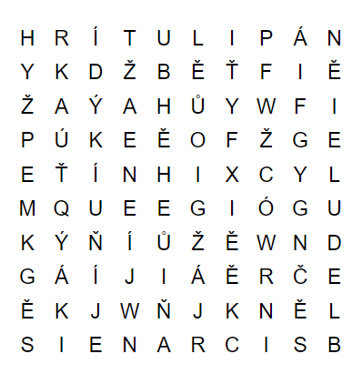
BLEDULE SNĚŽENKA NARCIS TULIPÁN OHEŇ
………………………………………
………………………………………
………………………………………
………………………………………
………………………………………
………………………………………

- Do bublin dopiš, co by jednotlivé postavy z příběhu mohly říkat.

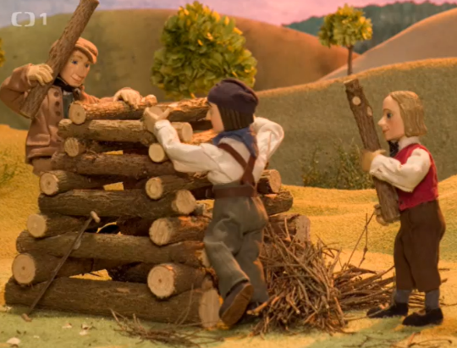

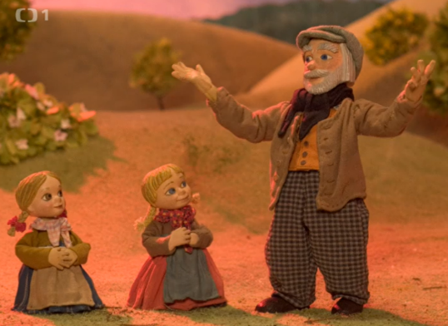

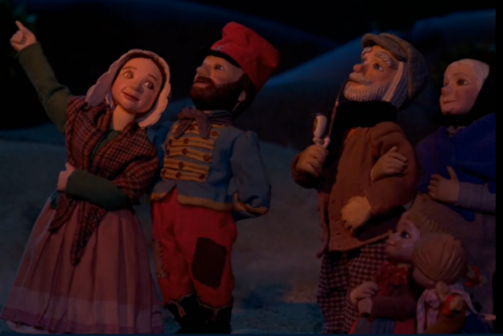

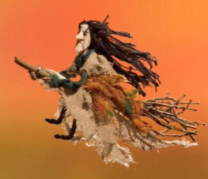

- Noc z 30. dubna na 1. května se nazývá Filipojakubská. V tuto noc pálíme čarodějnice, abychom zahnali zlé síly. Nakresli si svou čarodějnici.

Sebehodnocení:
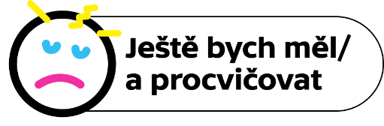

Autor: Mgr. Veronika Svobodová
Toto dílo je licencováno pod licencí Creative Commons [CC BY-NC 4.0]. Licenční podmínky navštivte na adrese [https://creativecommons.org/choose/?lang=cs].

